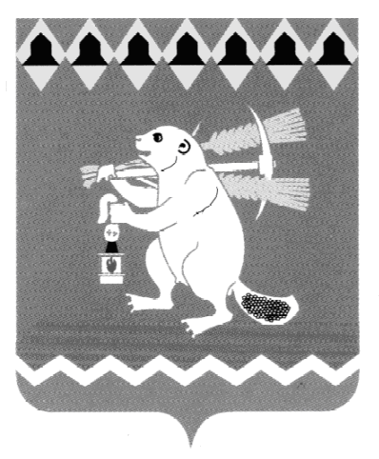
Дума
Артемовского городского округа
VI созыв
______ заседание

РЕШЕНИЕ
от 2018 года №

О внесении изменений в решение Думы Артемовского городского округа от 24.04.2008 № 330 «Об оплате труда муниципальных служащих Артемовского городского округа»

Рассмотрев представленный Администрацией Артемовского городского округа проект решения Думы Артемовского городского округа «О внесении изменений в решение Думы Артемовского городского округа от 24.04.2008 № 330 «Об оплате труда муниципальных служащих Артемовского городского округа», в соответствии со статьями 130, 134 Трудового кодекса Российской Федерации, статьями 3, 22 Федерального закона от 02 марта 2007 года № 25-ФЗ «О муниципальной службе в Российской Федерации», статьей 14 Закона Свердловской области от 29 октября 2007 года № 136-ОЗ «Об особенностях муниципальной службы на территории Свердловской области», с целью исправления технической ошибки, руководствуясь статьей 23 Устава Артемовского городского округа,

Дума Артемовского городского округа
РЕШИЛА:
1. Внести в решение Думы Артемовского городского округа от 24.04.2008 № 330 «Об оплате труда муниципальных служащих Артемовского городского округа» с изменениями, внесенными решениями Думы Артемовского городского округа от 28.10.2010 № 959, от 23.12.2010 № 1008, от 30.06.2011 № 1134, от 22.11.2011 № 1218, от 21.02.2012 № 28, от 25.10.2012 № 162, от 27.12.2012 № 209, от 29.08.2013 № 334, от 26.12.2013 № 416, от 26.01.2017 № 83, следующие изменения:
1.1. В таблице «Размеры должностных окладов муниципальных служащих, замещающих должности муниципальной службы, учреждаемые для обеспечения исполнения полномочий Администрации Артемовского городского округа и иных органов местного самоуправления Артемовского городского округа» (приложение 3 к решению Думы Артемовского городского округа от 24.04.2008 № 330 «Об оплате труда муниципальных служащих Артемовского городского округа»):
1.1.1. в пункте 15 цифры «9595-10645» заменить цифрами «10263-11390»;
1.1.2. в пункте 16 цифры «8959-10013» заменить цифрами «9586-10714»;
1.1.3. в пункте 17 цифры «8696-9662» заменить цифрами «9305-10338».
2. Действие настоящего решения распространить на правоотношения, возникшие с 1 января 2011 года.
3. Контроль за исполнением настоящего решения возложить на постоянную комиссию по экономическим вопросам, бюджету и налогам (Соловьев А.Ю.).

Председатель Думы Глава
Артемовского городского округа Артемовского городского округа

К.М.Трофимов А.В.Самочернов

